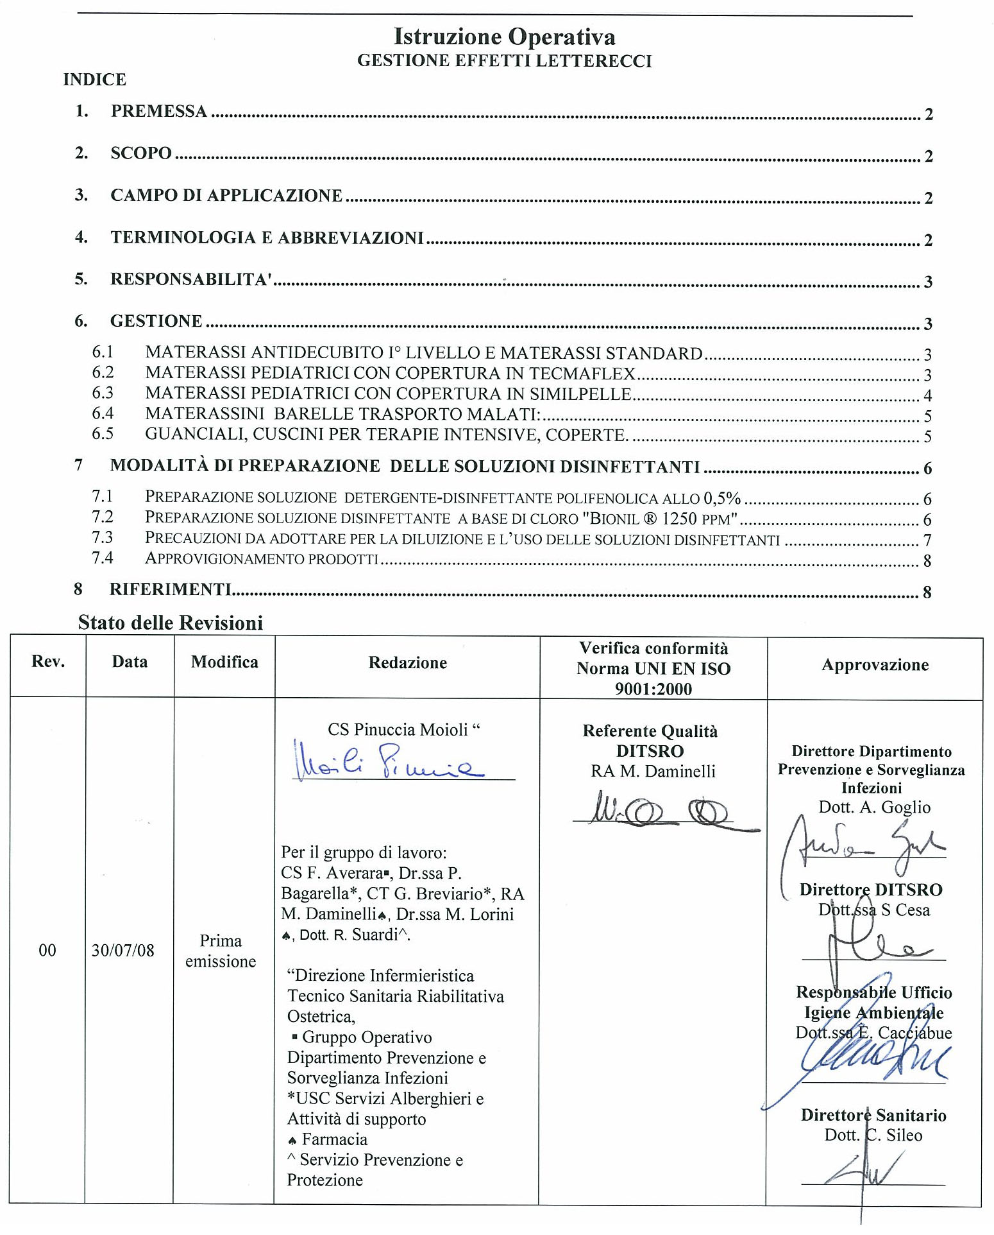

PREMESSA
La corretta manutenzione e pulizia garantiscono integrità e igiene degli effetti letterecci. Pertanto una loro corretta gestione è essenziale nella prevenzione delle infezioni ospedaliere.

SCOPO
Lo scopo di questa Istruzione Operativa è descrivere gli interventi atti a garantire la corretta gestione (manutenzione e pulizia) degli effetti letterecci sia durante la degenza che alla dimissione della persona assistita.

CAMPO DI APPLICAZIONE
Si applica a tutte le Unità Strutturali dell'Azienda Ospedaliera.

TERMINOLOGIA e abbreviazioni

COPERTE
Coperte realizzate in lana (70%) e viscosa (30%).

CUSCINI per Terapie Intensive
Cuscino realizzato in fibra di poliuretano con fodera in tessuto trevira (poliestere) di colore bianco.

GUANCIALI
Guanciale, a saponetta, realizzato in poliuretano espanso con fodera in tessuto trevira (poliestere) di colore bianco.

IO Istruzione Operativa

MATERASSI ANTIDECUBITO I° LIVELLO con copertura impermeabile
Materasso realizzato in due strati (lato superiore in materiale viscoelastico e lato inferiore in poliuretano espanso) e foderato in tessuto Techmaflex (poliestere e poliuretano) di colore blu con cerniera (sfoderabile esclusivamente a cura della ditta).

MATERASSI PEDIATRICI (a esaurimento)
Materasso realizzato in poliuretano espanso rivestito con similpelle lavabile.

MATERASSI PEDIATRICI con copertura impermeabile
Materasso realizzato in poliuretano espanso e foderato in tessuto Techmaflex (poliestere e poliuretano) di colore bianco con cerniera (sfoderabile esclusivamente a cura della ditta).

MATERASSI STANDARD con copertura impermeabile
Materasso realizzato in poliuretano espanso e foderato in tessuto Techmaflex (poliestere e poliuretano) di colore bianco con cerniera (sfoderabile esclusivamente a cura della ditta).

MATERASSINI BARELLE TRASPORTO MALATI
Materasso realizzato in poliuretano espanso rivestito con similpelle lavabile.

RESPONSABILITA'
L’Operatore Socio Sanitario, l'Operatore Tecnico dell'Assistenza, l'Ausiliario applicano la presente IO nel rispetto dei piani di lavoro e dei protocolli operativi delle Unità Strutturali di afferenza.
L'infermiere ha la responsabilità di garantire l'applicazione della presente IO.
Il Coordinatore è responsabile della verifica della corretta applicazione della presente IO.
Il Servizio di Lavanderia ha la responsabilità di garantire la corretta applicazione delle procedure di ritiro e consegna degli effetti letterecci.

GESTIONE

6.1 MATERASSI ANTIDECUBITO I° LIVELLO E MATERASSI STANDARD

durante la degenza

COPERTURA e MATERASSO CONTAMINATI:
- invio a lavaggio con apposito sacco monouso trasparente chiuso.

COPERTURA CONTAMINATA e MATERASSO NON CONTAMINATO:
- applicare sulla superficie del panno monouso, con apposito spruzzatore, una soluzione detergente-disinfettante polifenolica allo 0,5% (Fenplus HWP® diluito allo 0,5%);
- passare la copertura con il panno monouso preparato;
- non risciacquare e lasciare agire 30 minuti.
Attenzione: applicare il prodotto direttamente su materiale biologico potrebbe creare areosol microbici.

alla dimissione del malato:

MATERASSO CON COPERTURA CONTAMINATA DURANTE LA DEGENZA:
- invio a lavaggio con apposito sacco monouso trasparente chiuso.

MATERASSO CON COPERTURA NON CONTAMINATA DURANTE LA DEGENZA:
- applicare su tutta la superficie, con apposito spruzzatore, una soluzione detergente-disinfettante polifenolica allo 0,5% (Fenplus HWP® diluito allo 0,5%);
- passare la superficie con panni monouso;
- non risciacquare e lasciare agire 10 minuti.
Ogni semestre inviare il materasso a lavaggio con apposito sacco monouso trasparente chiuso.

6.2 MATERASSI PEDIATRICI CON COPERTURA IN TECMAFLEX

durante la degenza

COPERTURA e MATERASSO CONTAMINATI:
- invio a lavaggio con apposito sacco monouso trasparente chiuso.

COPERTURA CONTAMINATA e MATERASSO NON CONTAMINATO:
- applicare sulla superficie del panno monouso un detergente per materiale plastico (detergente per vetro e materiale plastico cod. 45499)
- passare la copertura con il panno monouso preparato;
- non risciacquare;
- applicare sulla superficie del panno monouso, con apposito spruzzatore, una soluzione disinfettante a base di cloro "Bionil ® 1250 ppm";
- passare la copertura con il panno monouso preparato;
- lasciare asciugare.
Ogni semestre inviare il materasso a lavaggio con apposito sacco monouso trasparente chiuso.

alla dimissione del malato:

MATERASSO CON COPERTURA CONTAMINATA DURANTE LA DEGENZA:
- invio a lavaggio con apposito sacco monouso trasparente chiuso.

MATERASSO CON COPERTURA NON CONTAMINATA DURANTE LA DEGENZA:
- detergere con panni monouso tutta la superficie applicando un detergente per materiale plastico;
- non risciacquare;
- applicare su tutta la copertura, con apposito spruzzatore, una soluzione disinfettante a base di cloro "Bionil ® 1250 ppm";
- passare la superficie con panni monouso;
- lasciare asciugare.
Ogni semestre inviare il materasso a lavaggio con apposito sacco monouso trasparente chiuso.

6.3 MATERASSI PEDIATRICI CON COPERTURA IN SIMILPELLE
(ad esaurimento)
durante la degenza e alla dimissione del malato:

MATERASSO CON COPERTURA CONTAMINATA (INTEGRA)
- applicare sulla superficie del panno monouso un detergente per materiale plastico;
- passare la copertura con il panno monouso preparato;
- non risciacquare;
- applicare sulla superficie del panno monouso , con apposito spruzzatore, una soluzione disinfettante a base di cloro "Bionil ® 1250 ppm";
- passare la copertura con il panno monouso preparato;
- lasciare asciugare.

MATERASSO CON COPERTURA NON CONTAMINATA INTEGRA:
- detergere con panni monouso tutta la superficie applicando un detergente per materiale plastico;
- non risciacquare;
- applicare su tutta la superficie, con apposito spruzzatore, una soluzione disinfettante a base di cloro "Bionil ® 1250 ppm";
- passare la superficie con panni monouso;
- lasciare asciugare;

MATERASSO CON COPERTURA BUCATA O LACERATA:
- Richiedere la sostituzione del materasso all’USC Servizi Alberghieri.

6.4 MATERASSINI BARELLE TRASPORTO MALATI:

materassino con copertura contaminata (integra):
- applicare sulla superficie del panno monouso, con apposito spruzzatore, una soluzione detergente-disinfettante polifenolica allo 0,5% (Fenplus HWP® diluito allo 0,5%);
- passare la copertura con il panno monouso preparato;
- non risciacquare e lasciare agire 30 minuti.

materasso con copertura bucata o lacerata:
- richiedere la sostituzione del materasso all’USC Servizi Alberghieri e Attività di supporto.

6.5 GUANCIALI, CUSCINI PER TERAPIE INTENSIVE, COPERTE.

durante la degenza

GUANCIALE, CUSCINO, COPERTA MACROSCOPICAMENTE CONTAMINATI:
- invio a lavaggio con apposito sacco monouso trasparente chiuso.

alla dimissione del malato:

GUANCIALE, CUSCINO, COPERTA:
- invio a lavaggio con apposito sacco monouso trasparente chiuso.

7 Modalità di preparazione delle soluzioni disinfettanti

7.1 Preparazione soluzione detergente-disinfettante polifenolica allo 0,5%
"Fenplus HWP® allo 0,5%" (da non utilizzare in ambito Pediatrico):

- diluire 5 ml di FENPLUS HWP® cod. PTO 11355 in 1 Litro di acqua fredda potabile;
- agitare la soluzione ottenuta.
- riportare sull'etichetta "Soluzione Fenplus HWP allo 0,5%" da applicare sul contenitore:
- data di preparazione;
- data di scadenza ;
-La soluzione così ottenuta può essere conservata per 7 giorni dalla data di preparazione -

- utilizzare allo scopo l'APPOSITO CONTENITORE MULTIUSO con spruzzatore per l'applicazione delle soluzioni diluite;
- risciacquare il contenitore e l’erogatore con acqua corrente fredda prima di una nuova preparazione;
- le soluzioni diluite NON DEVONO ESSERE RABBOCCATE.

Fac simile Etichetta disponibile al Centro Stampa

Soluzione di Bionil ® 1250 ppm

Diluire ½ compressa di BIONIL® 4,6 G (cod. PTO 11702) in 1 lt di acqua fredda.

Data di preparazione: ____/____/_________

Data di scadenza (dopo 48h dalla preparazione):
____/____/_________

Azienda ospedaliera Ospedali Riuniti di Bergamo

Utilizzare ½ compressa di Bionil 1/2 compressa di BIONIL® DISINFETTANTE 4,6 G cod. PTO 11702

In 1 lt di acqua fredda
Soluzione di Fenplus HWP® allo 0,5%

Diluire 5 ml di FENPLUS HWP® (cod. PTO 11355) in 1 lt di acqua fredda.

Data di preparazione: ____/____/_________

Data di scadenza (dopo 7 giorni dalla preparazione):
____/____/_________

Mod. 1622 Farmacia 07/08 - Azienda ospedaliera Ospedali Riuniti di Bergamo

7.2 Preparazione soluzione disinfettante a base di cloro "Bionil ® 1250 ppm"
(da utilizzare in ambito pediatrico):
- diluire n. 1/2 (mezza) compressa di BIONIL® DISINFETTANTE 4,6 G cod. PTO 11702 in 1 Litro di acqua fredda potabile;
- far sciogliere completamente la compressa;
- riportare sull'etichetta "Soluzione Bionil ® 1250 ppm" da applicare sul contenitore:
- data di preparazione;
- data di scadenza;
- la soluzione così ottenuta può essere conservata per 48 ore dalla data di preparazione -
- utilizzare allo scopo l'APPOSITO CONTENITORE MULTIUSO con spruzzatore per l'applicazione delle soluzioni diluite;
- risciacquare il contenitore e l’erogatore con acqua corrente fredda prima di una nuova preparazione
- le soluzioni diluite NON DEVONO ESSERE RABBOCCATE.

Fac simile Etichetta disponibile al Centro Stampa

Soluzione di Bionil ® 1250 ppm

Diluire ½ (mezza) compressa di BIONIL® 4,6 G (cod. PTO 11702) in 1 lt di acqua fredda.

Data di preparazione: ____/____/_________

Data di scadenza (dopo 48h dalla preparazione):

____/____/_________

Mod. 1619 Farmacia 07/08 - Azienda ospedaliera Ospedali Riuniti di Bergamo

Mod. 1619 Farmacia 07/08 - Azienda ospedaliera Ospedali Riuniti di Bergamo

Utilizzare ½ compressa di Bionil 1/2 compressa di BIONIL® DISINFETTANTE 4,6 G cod. PTO 11702

In 1 lt di acqua fredda

Precauzioni da adottare per la diluizione e l’uso delle soluzioni disinfettanti
Come definito nell'IOSPP16 "La prevenzione individuale nella manipolazione degli agenti chimici" si riportano di seguito le norme comportamentali da mettere in atto durante la diluizione e l'uso delle soluzioni disinfettanti (vedi paragrafo 7.1 e 7.2):
- effettuare tutte le operazioni di diluizione in un locale aerato;
- indossare sempre guanti e visiera protettiva;
- usare sempre acqua corrente fredda per la diluizione;
- igienizzare le mani con acqua e sapone dopo aver tolto i guanti;
- non portare le mani contaminate dal prodotto al viso e agli occhi e igienizzarle con acqua e sapone dopo ogni contatto con il prodotto.

N.B. I prodotti contenenti dicloroisocianurato diidrato (BIONIL®) se entrano in contatto con sostanze acide, fortemente alcaline, composti ammonici liberano gas cloro. Pertanto non miscelare mai con altre sostanze chimiche o altri prodotti.

7.4 Approvigionamento prodotti
Nella seguente tabella sono riportate le modalità di approvvigionamento dei prodotti citati nella presente Istruzione Operativa:
Codice prodotto | Descrizione | UM | Tipologia richiesta | Magazzino/US  a cui inviare la richiesta
11702 | BIONIL® DISINF 4,6 G 100CPS  ( NADCC ) | CPR | Informatizzata | Farmacia
11354 | Contenitore multiuso per soluzioni disinfettanti | N | Informatizzata | Farmacia
45499 | Detergente per vetro e materiale plastico | FLC | Informatizzata | Magazzino Co.Ti.Fa.
443316 | Mod. 1619 Farmacia  Etichetta per Bionil ® 1250 ppm | N | Informatizzata | Centro Stampa
443315 | Mod. 1622 Farmacia  Etichetta per Fenplus HWP allo 0,5 | N | Informatizzata | Centro Stampa
11355 | FENPLUS HWP® soluzione da 1L  DA DILUIRE | FLC | Informatizzata | Farmacia
45975 | Schermo protettivo trasparente  OP-D-OP di ricambio | N | Informatizzata | Magazzino Co.Ti.Fa.
/ | Supporto per visiera protettiva trasparente | N | Mod. 336 Dispositivi di Protezione Individuale non a scorta di magazzino | Servizio di Prevenzione e Protezione Aziendale
/ | Sacco monouso trasparente | N | Fornito direttamente alle Unità Strutturali dalla Ditta appaltatrice "Lavastiro"

8 Riferimenti
- IOSPP16 La prevenzione individuale nella manipolazione degli agenti chimici.
- Regole di Unità DITSRO
- Scheda tecnica Bionil ®
- Scheda tecnica FENPLUS HWP®

